第五章 植物的一生复习题

1、如图甲是桃花的结构模式图，图乙是桃的果实示意图，请分析回答下列问题。  
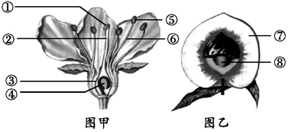

（1）桃花是一种可以进行自花传粉的植物，传粉是指[ ]___________内的花粉落在[    ]__________的过程。传粉完成后，花粉受到黏液的刺激萌发形成花粉管，最后释放出精子，与[④]内的______结合成受精卵，该过程叫______。

（2）图中[⑤]和[⑥]组成的结构叫______,雌蕊包括_____________(填序号)。  
（3）受精后，受精卵发育成________，最终成为新植株的幼体。整个______ 发育成果实，结构[⑧]]是由图甲中的[   ] ______ 能发育成的,我们食用的部分[⑦]是图甲中的[ ]______发育来的。

2、下图为枝芽与一段枝条的结构图。

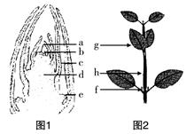（1）  图2中的［*g*］____________是由图1中的［ ］____________发育而来的.

( 2 )图2中的［*h*］______是由图1中的［ ］_________发育而来的。

（3）*a*是____________，作用是使*d*不断伸长。

3、.以下是绿色植物开花、受精、种子和植株结构示意图，请根据图示回答问题：

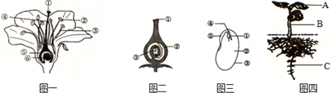

（1）图一是桃花的结构，图中　 　构成雌蕊（填数字序号）。

（2）图一中【②】花药上产生的花粉落到【①】柱头上的过程叫　 　。

（3）绿色植物发育的起点受精卵，受精卵是在图二【③】 中形成．

（4）受精卵发育成的胚由　 　组成（填图三中的数字序号）．

（5）图四中的A和B是由图三中的【 】　 　发育而来． C是由图三中的【 】___________发育来的

4.下图是大豆种子和玉米种子的结构示意图，请根据图回答：学科网(www.zxxk.com)--国内最大的教育资源门户，提供试卷、教案、课件、论文、素材及各类教学资源下载，还有大量而丰富的教学相关资讯！

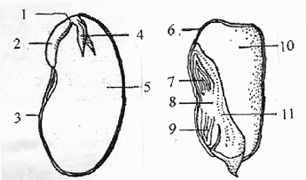

(1)大豆种子图中子叶指[ ]；胚芽指[ ]将来发育成　　　　_________；学科网(www.zxxk.com)--国内最大的教育资源门户，提供试卷、教案、课件、论文、素材及各类教学资源下载，还有大量而丰富的教学相关资讯！

胚根指[ ]将来发育成　　　　；胚轴指[ ]将来发育成　　　　。学科网(www.zxxk.com)--国内最大的教育资源门户，提供试卷、教案、课件、论文、素材及各类教学资源下载，还有大量而丰富的教学相关资讯！

(2)两种植物种子的主要部分都是　　 　。学科网(www.zxxk.com)--国内最大的教育资源门户，提供试卷、教案、课件、论文、素材及各类教学资源下载，还有大量而丰富的教学相关资讯！

（3）与大豆种子相比，玉米种子特有的结构是[ ]    　　　，此结构遇到碘液会变为蓝色。  
（4）大豆和玉米之所以分属两个类群，主要是由于   　　　的数量不同。  
（5）大豆种子萌发时，吸收营养物质后，最先突破种皮进行发育的结构是[ ]    　　　。  
（6）某同学在进行种子萌发率实验时，测定种子萌发率为87％，该批种子    　　　（“适合”或“不适合”）进行播种。

5、研究人员发现菜豆种子在萌发成幼苗的过程中，体内储存的有机物会发生规律的变化．以下是菜豆种子萌发成幼苗的各阶段示意图，请回答问题

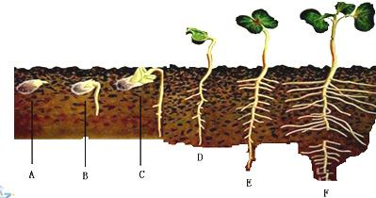 (1)图中A到D阶段，种子中的有机物逐渐减少，原因是有机物(     )   
A．被呼吸作用消耗

B．被光合作用消耗了   
(2)E到F阶段，幼苗体内的有机物又逐渐增加，原因是(    )   
A．根从土壤吸收了有机物        B．叶的光合作用制造了有机物

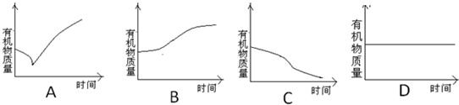 (3)以下那幅图能表示图中A到F过程，有机物含量变化的情况(   )

(4)进一步研究发现，若该项实验始终在黑暗中进行，有机物含量不断减少，原因是：①            ，②            ．

6、请据图回答下列问题

（1）图中的①叫做 。它的外侧部分是 组织，其中内侧的 的_ 具有输导 的功能。

（2）图中的②叫做 ，它能够使茎 。

（3）图中的③叫做 ，其中的 具有输导 的功能。

（4）图中的④叫做 ，具有 的作用。

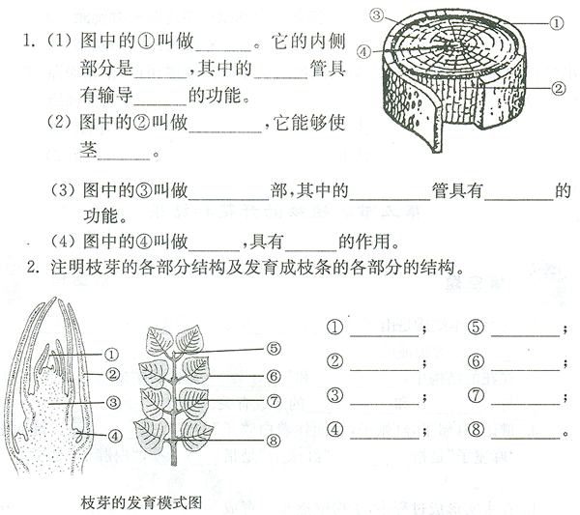

7、在探究种子萌发的外界条件实验中，进行如表的处理，请根据表回答下列问题：

|  |  |  |  |  |
| --- | --- | --- | --- | --- |
| 处理方法 | 1号瓶 | 2号瓶 | 3号瓶 | 4号瓶 |
| 10粒种子，加水至种子高度的一半 | 10粒种子，不加水 | 10粒种子，加水淹没种子 | 10粒种子，加水至种子高度的一半 |
| 25℃ | 25℃ | 25℃ | 5℃ |

（1）本实验中共有 _______ 组对照，变量分别是_____________________。

（2）表中能萌发的是_______号瓶。3号瓶没有萌发，是因为_____________。

（3）得出结论：______________________________________________。

（4）种子能够萌发并发育成植株，除了具备外界的条件以外，还需要具备自身的条件：种子本身必须具有________以及________。有些植物的种子即使各种外界和自身条件都具备，仍然不萌发。科学家认为这是种子的某种特性，这种特性可以帮助它度过不良环境。你认为这种特性指的是____________现象。

（5）若探究光照对该种子的萌发有无影响，请完成下列实验方案设计：

第一步：与____号瓶形成对照；向5号瓶加入10粒种子，加水至种子高度的一半，25℃；

第二步：______________________，5号瓶置于黑暗的环境中。

答案

1、(1) ⑤ 花药 ①柱头 卵细胞 受精

(2)雄蕊 ①②③④ (3)胚 子房 ④胚珠 ③子房壁

2、（1）叶 ［C］幼叶   
（2）茎  ［*d*］芽轴    
（3）分生组织

3、（1）、①④⑤⑥

（2）传粉 （3）胚珠 （4）①②④⑤ （5）①胚芽 ⑤胚根

4、（1）5 4 茎和叶 2 根 1 连接根和茎的部分

（2）胚 （3）10 胚乳 （4）子叶 （5）2 胚根 （6）不合适

5、（1）A （2）B（3）A  
（4）①呼吸作用持续进行，造成有机物不断减少    
②因为无光，幼苗不能进行光合作用，无法产生有机物

6、（1） 树皮 。保护组织 韧皮部 筛管 有机物

（2） 形成层 ， 逐年加粗 。

（3） 木质部 ， 导管 水和无机盐

（4） 髓 ， 贮藏营养

7、

（1）3  ；  水分、空气、温度  
（2）1 ；   缺乏空气  
（3）种子的萌发的环境条件是一定的水分、适宜的温度和充足的空气  
（4）活性；   胚的完整性；休眠  
​​​​​​​（5）1； 1号瓶置于光照环境中